Всероссийская акция «Сделаем вместе»
Номинация «Наши Герои»

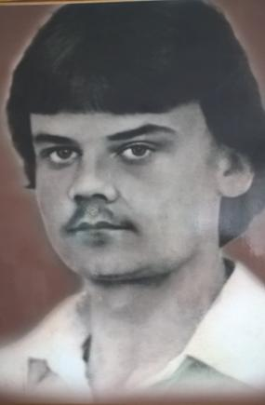
Козлов
Виктор Николаевич

Работа лидера акции «Наши Герои»
Морозовой Алины, учащейся 9 класса «А»
МОБУ СОШ №11 им. Героя России И.В.Марьенкова
города Лабинска Лабинского района

Вот уже несколько лет на здании школы № 11 г. Лабинска висит мемориальная доска «Здесь с 1975 по 1982 гг. учился Козлов Виктор Николаевич, геройски погибший в Демократической Республики Афганистан.
Родители, друзья, учителя – все любили Виктора. После школы поступил в СПТУ № 28 на слесаря-инструментальщика. Строил планы, думал работать на заводе, но не пришлось… В мальчишеских «военных» баталиях всегда был первым, первым стал и на настоящей войне. Там, в Афганистане, тыла не было. Враги устраивали засаду на первый взгляд в самых неподходящих местах. Автомобильная часть, где служил Виктор Козлов, направлялась к базе, размещенной в соседнем кишлаке. Колонну сопровождали вертолеты. Все было спокойно. И вдруг… На проезжей части крутого спуска сидел ребенок – девочка. Машины все разом остановились. Выбежавший Леша Зубенко подхватил девочку. По ним был выпущен веер пуль. Военная хитрость врага сработала. В неравном бою погиб и наш земляк Виктор Козлов. Парни, подобные Виктору, в трудный момент берут на себя все. Мы никогда не забудем их

КОЗЛОВ Виктор Николаевич, рядовой, пулеметчик, род. 1.4.1965 в г. Сортавала Карел. АССР. Русский. Учился в СПТУ-1 в Лабинске Краснодар, края.
В Вооруж. Силы СССР призван 10.4.83 Лабинским РВК.
В Респ. Афганистан с июня1983. Принимал участие в 12 боевых операциях в провинциях Герат, Гур, Фарах. 6.02.84 при выдвижении в назначенный район его взвод был обстрелян. К. прицельным огнем из пулемета подавил 3 огневые точки противника , что облегчило выполнение взводом поставленной задачи. 17.7.1984 на колонну, в составе сопровождения которой он действовал, было совершено нападение.
В этом бою Козлов подавил огневую точку, но сам погиб.
За мужество и отвагу награждён орденом Красной Звезды (посмертно).
Похоронен в Лабинске

